***UNIVERSIDAD TECNOLÓGICA DE NEZAHUALCÓYOTL***

*Organismo Público Descentralizado del Gobierno del Estado de México*

## División de Informática y Computación

***ADMINISTRACIÓN DE PROYECTOS***



|  |
| --- |
| **PRÁCTICA 1. GITHUB** |

**INSTRUCCIONES. Realice las siguientes operaciones en GitHub**

**SPA solicita una App que le permita controlar las citas de sus clientes, para ello se han realizado las siguientes Historias de Usuario.**



Se pide:

1. Organizar las HU en épicas
2. Genere el repositorio en GitHub

CREACION DEL REPOSITORIO Y CARGA DE LOS ARCHIVOS

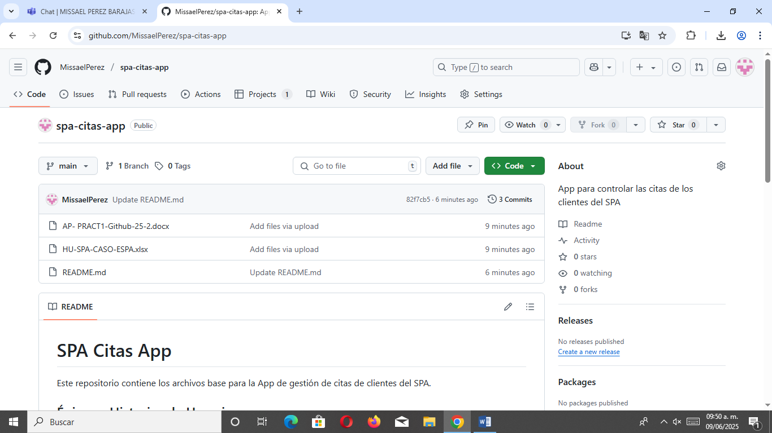

CREACION O EDICION DEL README

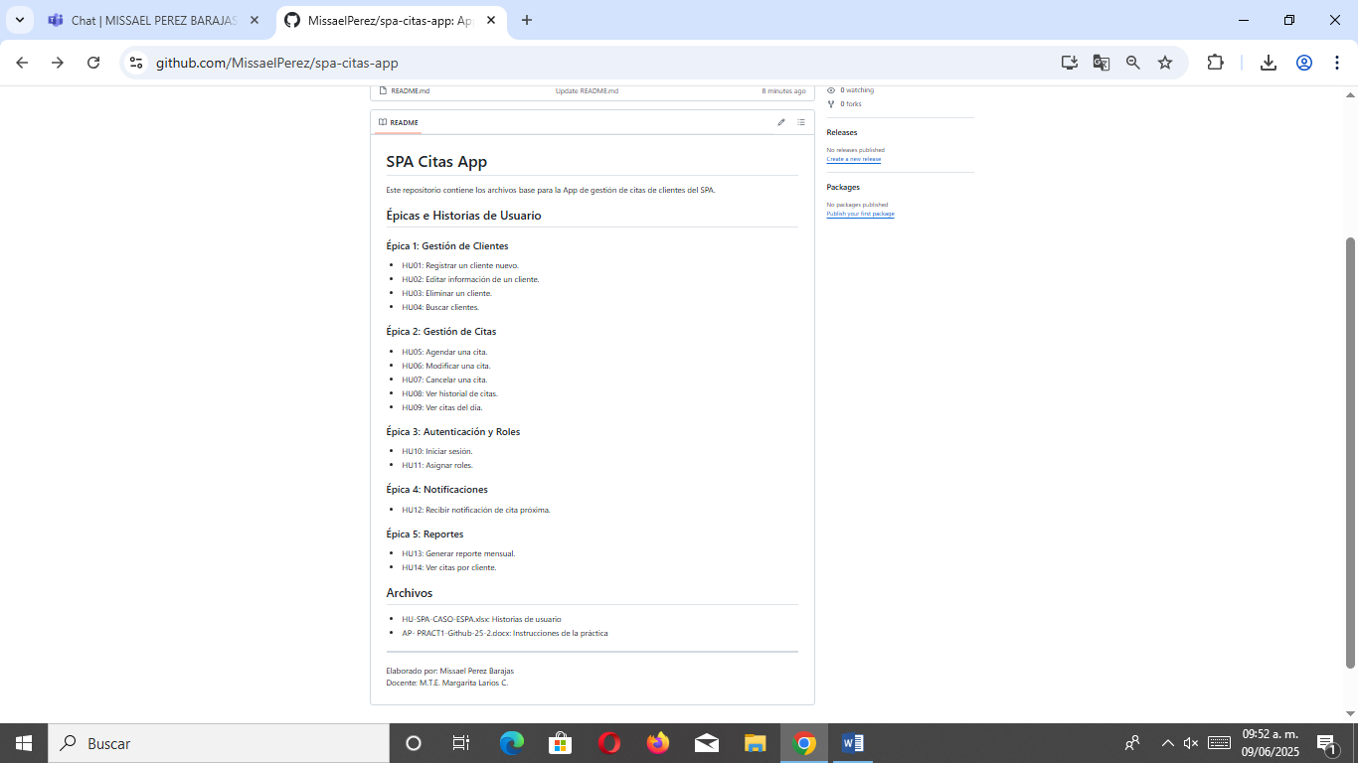

EJEMPLO DE ORGANIZACIÓN DE LAS HU EN GITHUB

